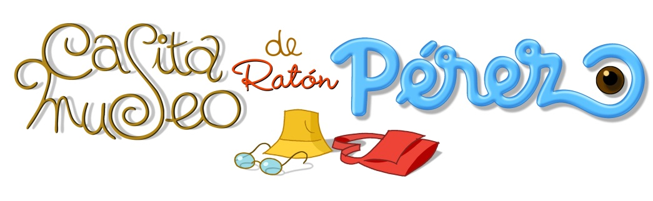

La Casita-Museo de Ratón Pérez, constituye un singular lugar que da la bienvenida a cuantos visitantes allí acuden con el deseo de conocer y encontrarse con este extraordinario, único, madrileño y universal ratón.

ANTECEDENTES Y LOCALIZACIÓN:

Se encuentra situada en pleno centro de Madrid, en el número 8 de la calle Arenal, próxima
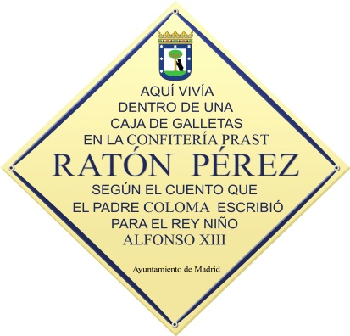
al Palacio Real y a pocos metros de la Plaza Mayor y de la Puerta del Sol, y muy cercana a lugares que aquí toman gran relevancia como son el Monte de Piedad y la calle Jacometrezo;
en ésta, por ejemplo, Ratón Pérez y el rey Bubi I
realizaron una visita muy especial a un niño, a Gilito,
en el transcurso de la aventura que juntos vivieron
la noche en la que Pérez recogió uno de los dientes
de leche caído al jovencito rey.

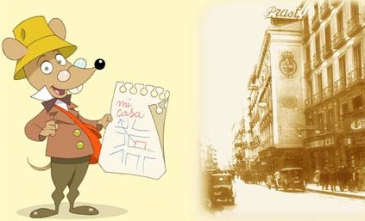

En enero de 2003, el Ayuntamiento de Madrid, a través de la figura de su alcalde D. José Mª Álvarez del Manzano, institucionalizó éste lugar como el de residencia de tan entrañable personaje, descubriendo una placa conmemorativa en su honor, en la fachada del edificio. (La Placa Rombo reza: Aquí vivía dentro de una caja de galletas en la confitería Prast, Ratón Pérez, según el cuento que el padre Coloma escribió para el rey niño Alfonso XIII).

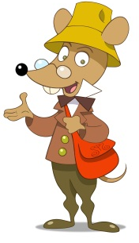
Actualmente, en éste lugar se encuentra una pequeña galería comercial en cuyo hall se recuerdo. También allí, en unos grandes paneles, se recoge información acerca de la obra de Coloma y su tiempo, reproduciéndose la imagen de Ratón Pérez tal y como él la describió: “un ratón muy pequeño, con sombrero de paja, lentes de oro, zapatos de lienzo crudo y una cartera roja, terciada a la espalda”.
Viviendo, probablemente, Ratón Pérez en los sótanos del edificio, es en su planta primera donde, en junio de 2008, abrió sus puertas al público su Casita-Museo. Inicialmente fue un lugar muy pequeño, quizá, entonces, el museo más pequeño del mundo: “Pequeño como su dueño, grande como su ilusión”.
Surgió como iniciativa privada, tomando como referente los datos aportados por el padre Luis Coloma y gracias a la información facilitada por el propio Pérez.
¡Efectivamente!, Coloma, que… aunque no sabemos por qué, era gran conocedor de la vida y circunstancias de nuestro querido personaje, nos ha dejado un legado importantísimo a través de su cuento infantil manuscrito “Ratón Pérez”, con el que en 1894 obsequió al rey niño Alfonso XIII, a la edad de ocho años, con motivo de la caída de uno de su dientes de leche.
En él describe el encuentro de Ratón Pérez con el rey niño Bubi I y la sorprendente aventura que compartieron. Curiosamente, Bubi era el apodo con el que la reina regente María Cristina de Hasburgo –de origen austro-húngaro– llamaba cariñosamente a su hijo el rey Alfonso XIII. La obra manuscrita, con la dedicatoria a S.M. y encuadernada en piel verde, se conserva en la cámara acorazada de la Biblioteca del Palacio Real de Madrid.

En mayo de 2012 disponiendo de más información y documentación facilitada por el propio Ratón Pérez acerca de los protagonistas del cuento, de su vida y aficiones, de la tradición de la recogida de los dientes de leche y de otros datos de notable interés, el museo amplió sus instalaciones con el ánimo de ofrecer al visitante un mayor conocimiento acerca de Pérez, sus orígenes, su familia, así como de artistas y escritores que han podido relacionarse con él.

LA CASITA- MUSEO:
- La tienda de Recuerdos

En este espacio los visitantes adquieren sus entradas y pueden encontrar diferentes artículos, muchos de ellos de producción artesanal, así como el libro que ha inspirado esta creación única en el mundo, entre otras muchas cosas.
La Casita Museo emite “Certificados de Origen” de caída de dientes de leche, a través de su web. También, para celebrar dicha caída, canaliza la entrega de tarjetones “Feliz caída” que habitualmente personaliza el mismísimo Sr. Pérez.

- El Museo: “Pequeño por fuera, grande por dentro, como su dueño”.


Podremos ver su casa familiar, una gran caja de galletas Huntley, en la que reside junto con su esposa Katalina y sus hijos Adelaida, Elvira y Adolfito; el buzón de correos a través del cual niños y niñas se comunican con Pérez; una reproducción parcial del despacho de Ratón a tamaño humano, al que se accede
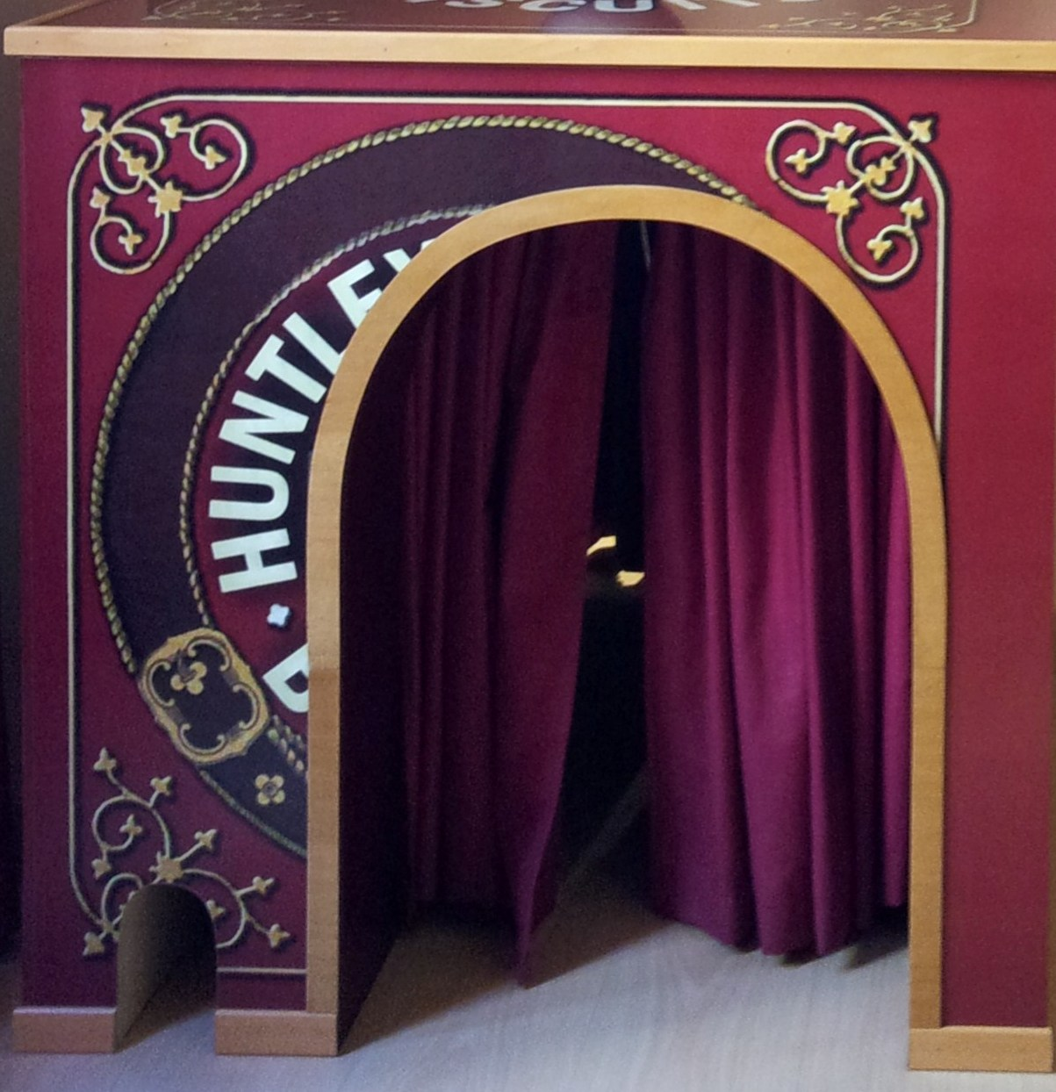
Por una caja de galletas–tunel/pasadizo, y en el que, entre otros puede observarse un mapamundi con la ubicación (aproximada) de las sucursales-factoría alrededor del mundo donde se llevan y analizan los dientes de leche de los humanos; Dientes con Certificado de Origen, de personajes relevantes: Newton, Rosalía de Castro, Beethoven, etc

Veremos escenas que recrean la historia contada por Coloma: la extracción del diente de Bubi por los médicos de palacio; momento en la que éste, con la ayuda de su madre la reina, escribe la carta a Ratón Pérez, escenas del encuentro entre ambos y de cuando es transformado en ratón por, en palabras de Coloma, “un prodigio maravilloso, que nadie hasta el día de hoy ha podido explicarse”.

Encontramos objetos pertenecientes a Bubi como, su diente de leche, su caballo Palomo o su colección de payasos y arlequines, la poesía de Gloria Fuertes, la presencia de D. Jacinto Benavente y D. Benito Pérez-Galdós, el homenaje a una corona…

Además podremos conocer acerca de otras tradiciones en la recogida y análisis de los dientes de leche. Personajes con igual misión en otros lugares del mundo, pertenecientes a la misma red internacional: Tooth Fairy (mundo anglosajón),
Le Petite Souris (regiones francófonas), Ratai-Chi (territorios orientales),… o del origen de la tradición que se remonta a los tiempos de la perdida Atlántida… como poco. Y, muchas cosas más

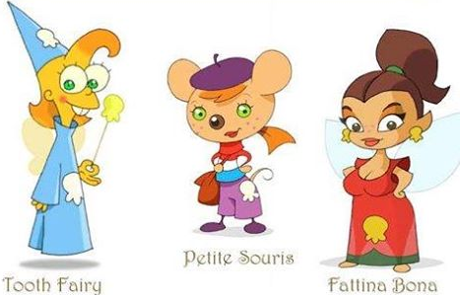

- Sala de proyecciones.

Un espacio destinado a la proyección de vídeos, cuenta-cuentos y realización de actividades. El acceso por el momento permanece restringido a visitas escolares, reservas para actos especiales o a determinados días en los que la Casita Museo de Ratón Pérez ofrece talleres los cuales ponemos en conocimiento a través de nuestra Web y/o en la “Tienda de Recuerdos”.

PERSONAJES PRINCIPALES DEL MUSEO:
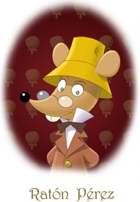
Ratón Pérez.
Es receptor del testigo de una tradición milenaria, Se dice que procede de las antiguas sociedades agrarias. En el museo hay señales de que la tradición ya surgió en la Atlántida, el continente perdido.
De personalidad fuerte y entusiasta, carismático, organizado y muy muy discreto, es miembro de una familia burguesa –señala Coloma–, recibió una educación exquisita que queda reflejada en su enorme sensibilidad ante el arte, la lectura y la música que ha sabido compartir y transmitir a su familia. Como todos sabemos, Ratón Pérez tiene encomendada la importante y respetable misión de recoger día a día los dientes de leche caídos de los niños, los cuales lo depositan debajo de su almohada y esperan con ilusión su llegada y recogida en el transcurso de la noche.

Coloma lo define como “un ratón muy pequeño, con sombrero de paja, lentes de oro, zapatos de lienzo crudo y una cartera terciada a la espalda”.

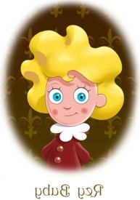
Buby I.
El nombre del rey no es casual. Así llamaba la reina regente, María Cristina de Habsburgo, a su hijo el rey Alfonso XIII cuando era niño. Palabra de origen austro-bávaro (niño) que resultaba un apelativo cariñoso que le gustaba mucho oír de su madre.

EL CUENTO INFANTIL

El cuento defiende valores éticos y se inicia con la siguiente máxima: "Sembrad en los niños la idea, aunque no la entiendan: los años se encargarán de descifrarla en su entendimiento y hacerla florecer en su corazón."
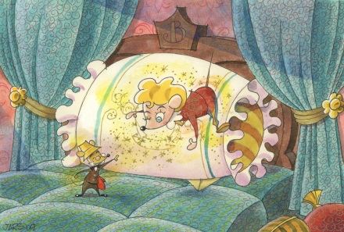
En él, el rey Buby I se convierte por una noche en el compañero de viaje de Ratón Pérez, previamente transformado por este en ratón, por un prodigio que nadie ha sabido dilucidar hasta hoy. De tal manera, visita su casa, conoce a su familia y recorre distintos rincones de Madrid para conocer al niño Gilito, uno de tantos de origen muy humilde.

Aquel encuentro con Pérez no fue casual. Dado que Pérez no toma contacto personal con los niños cuando recoge los dientes, establecemos que aquel encuentro no fue casual. Quería Ratón aprovechar el viaje para mostrar al pequeño rey formas de vida menos agraciadas por medio de un ejemplo práctico, en el terreno y bajo el frío del relente nocturno. Una pareja de lo más “cervantina” estableciendo conclusiones trascendentes y valores carentes de maniqueísmo.

Ratón Pérez, un personaje maduro y muy culto, equilibrado y buen conocedor de todos los terrenos, junto a Buby, un rey huérfano de padre, mimado y cuidado con todo recelo y precaución.

EDITORIAL

El cuento “Ratón Pérez” se publicó por primera vez en 1902 junto con otras obras del autor en “Nuevas Lecturas”. En 1911 se edita como obra independiente con ilustraciones de Mariano Pedrero y con una dedicatoria impresa a S.A.R. el Príncipe de Asturias. Es adaptado al inglés en 1915 por Lady Moreton (Perez the Mouse) ilustrado en color por George Howard. De ambas publicaciones se halla un ejemplar en La Casita Museo. En Japón se publicó en 1953 (Koroma Simpu, Nezumi to ousama), con ilustraciones de Hijikata Shigemi, siendo reeditado allí continuamente desde entonces.

La Asociación española de amigos del libro infantil y juvenil, publicó en 2000 un facsímil de la obra de 1911, al que le acompañaba otro librito “Buscando a Ratón Pérez”, conteniendo un estudio del cuento.

Por su parte, la Casita Museo de Ratón Pérez, a través de su editorial “Arenal 8 Factory” lleva publicados por ahora dos libros relacionados con el cuento infantil del padre Coloma:

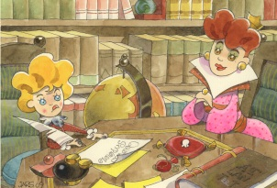
“El diente de Buby”. Adaptación y recreación de la obra dirigida a los más pequeños, con ilustraciones en acuarela a todo color de Juan Antonio Rojo de los pasajes más representativos, y breves anotaciones acerca de cada una de ellas. El libro está disponible en versión bilingüe (español e inglés).
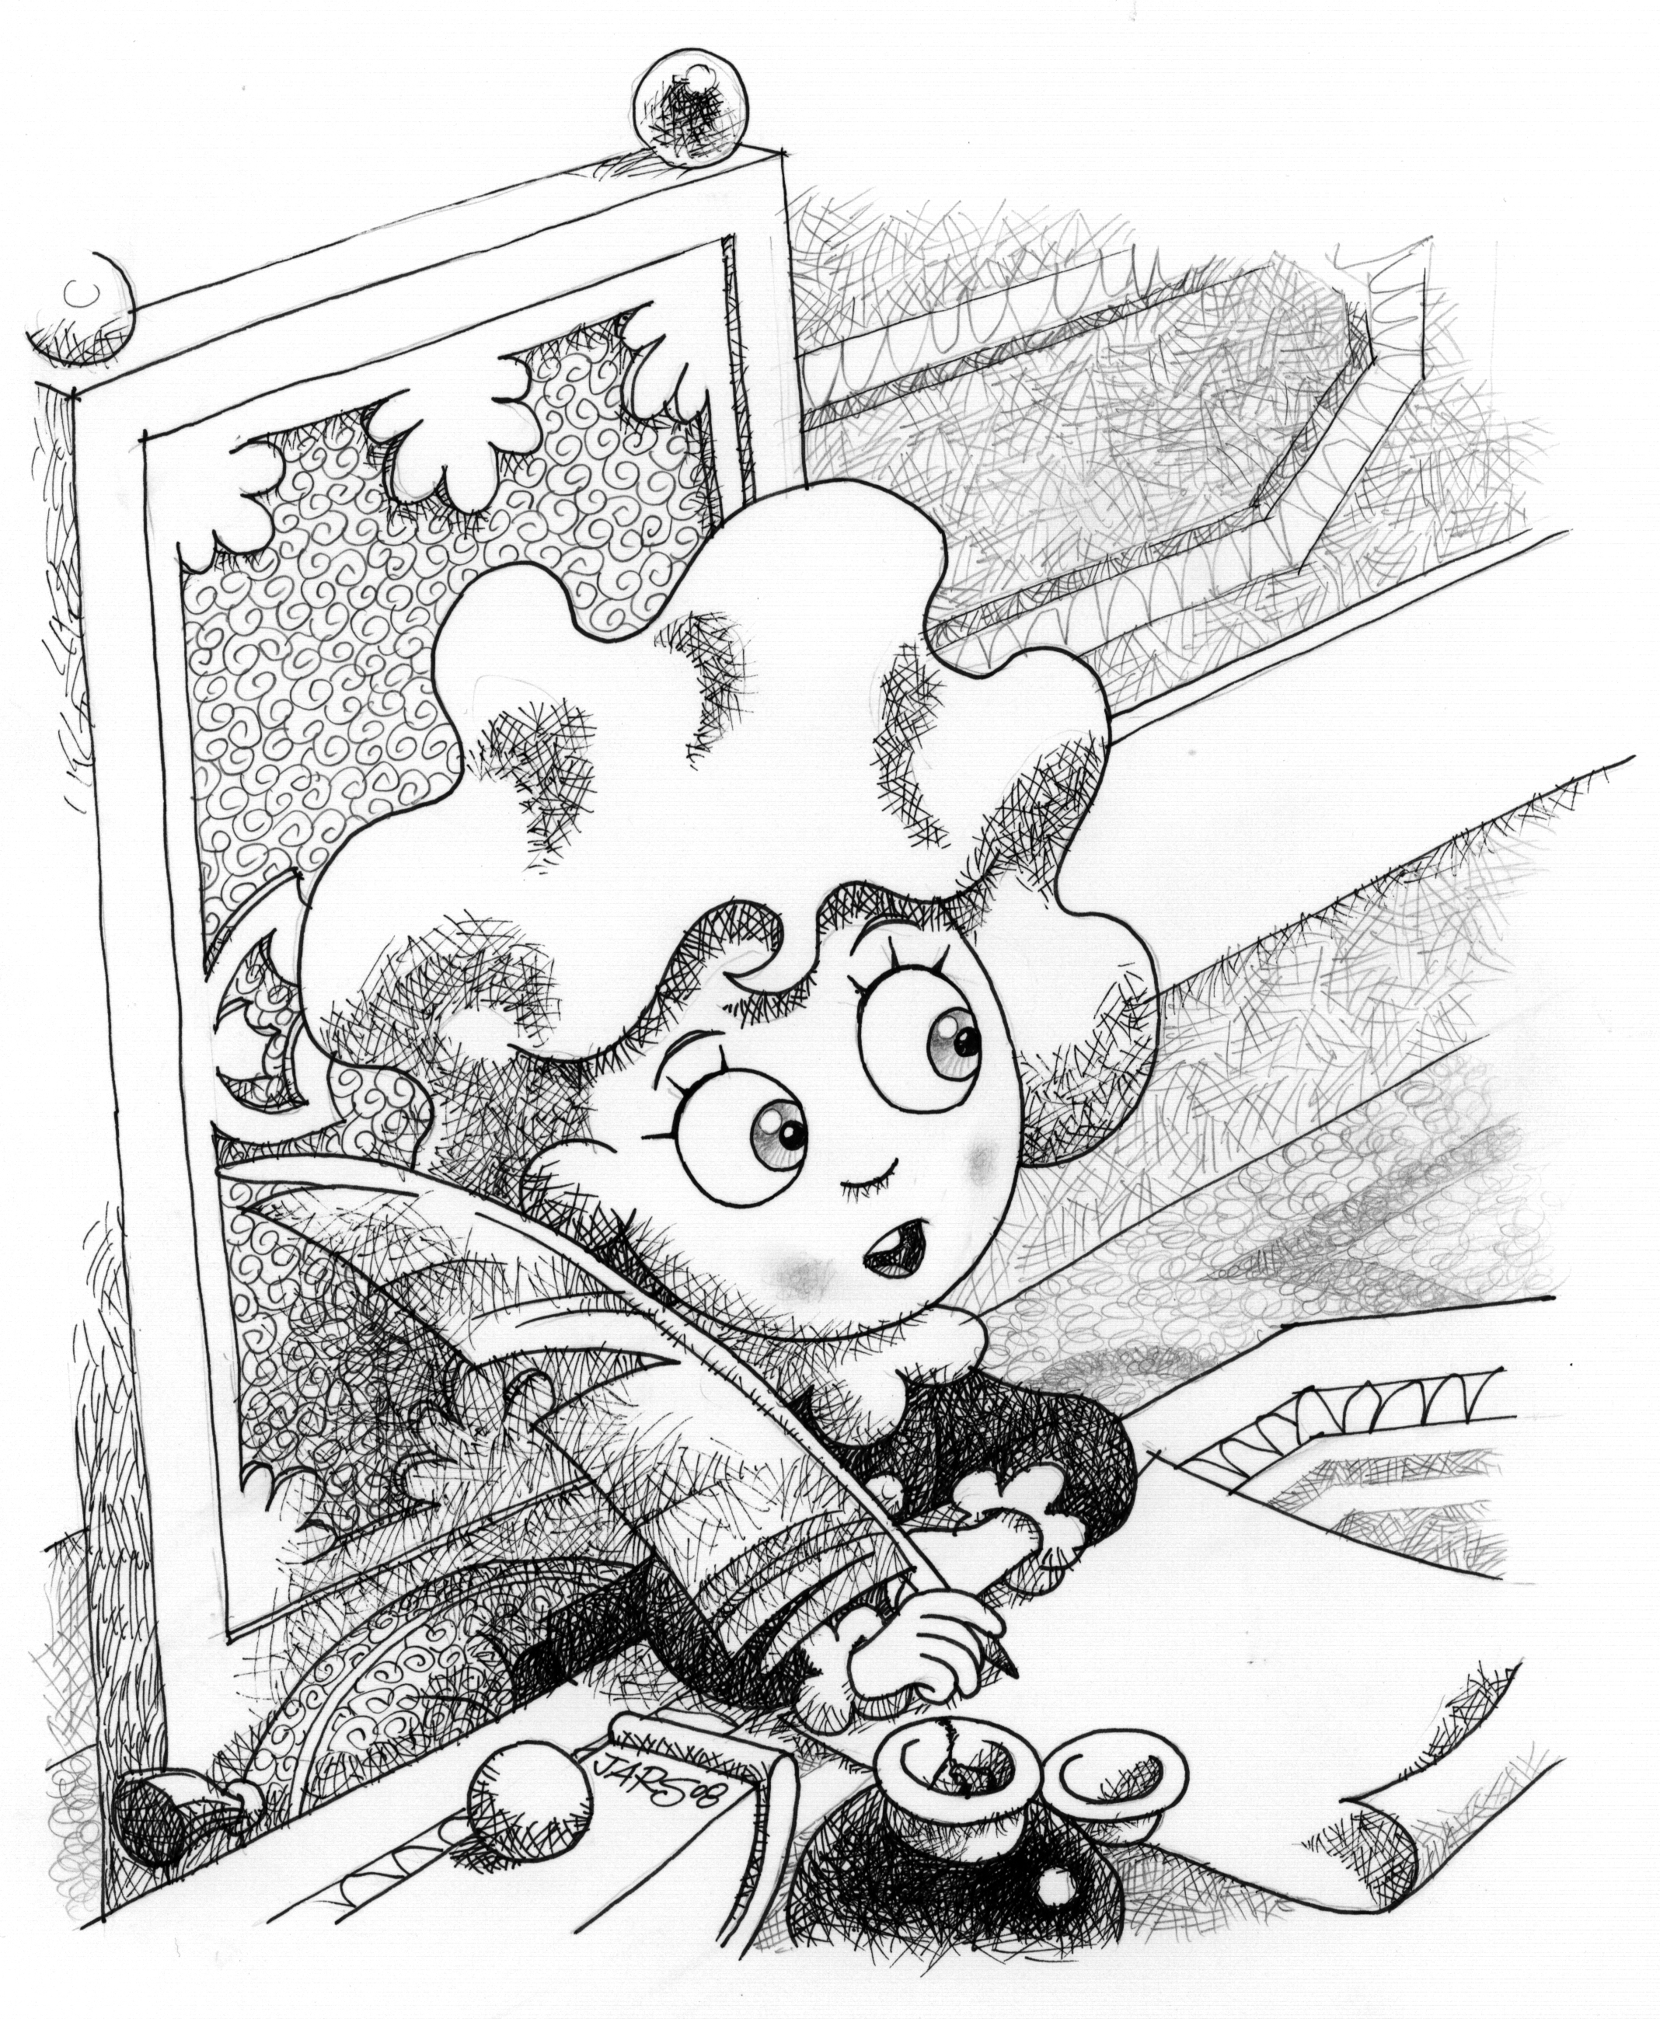
“El Ratón y el Rey. Historia y orígenes”. Contiene datos inéditos acerca de los personajes, situaciones y orígenes de la tradición. Le refuerza ilustraciones a plumilla en blanco y negro de Juan Antonio Rojo, junto a secuencias de escenas clave, en esta ocasión, a todo color.

Próximamente se publicará una segunda parte, “El Ratón y el Rey, evolución”. Las distintas partes son complementarias, aunque completas en sí mismas. En esta se recrean vivencias de los protagonistas transcurridos unos años de su conocido encuentro.

EPÍLOGO:
La Casita-Museo constituye un espacio singular y diferente en el que conviven magia y cultura. Nos habla de un inmenso valor, como quería dejar patente el padre Coloma: la fraternidad humana. Y posibilita el que niños y mayores puedan conocer y acercarse a este madrileño querido por todos, generando la ilusión de cuantos la visitan.
La CMRP da la bienvenida a cuantos visitantes de múltiples procedencias, nacional e internacional, familias y grupos escolares acuden para conocer y encontrarse con este personaje único, madrileño y universal.
Aconsejamos consultar disponibilidad llamándonos al 91552 69 68 o a través de nuestro Blog: http://casamuseoratonperez.wordpress.com/
WWW.CASAMUSEORATONPEREZ.ES
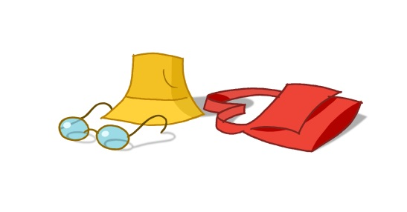

Este simpático y apreciado reconocimiento formaba parte del “Plan Memoria de Madrid”, con el que el Ayuntamiento pretendía rendir homenaje a personajes representativos en la historia de la capital, siendo éste, el primero dedicado a un personaje de ficción.

